**УВАЖАЕМЫЕ СОБСТВЕННИКИ ЖИЛЫХ И НЕЖИЛЫХ ПОМЕЩЕНИЙ!**

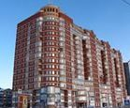

**В связи с ремонтными работами на трубопроводах холодного водоснабжения будет прекращена подача холодной воды с 2200 8 июля до 600 9 июля.**

**Рекомендуем отключить посудомоечные и стиральные машины.**

**Администрация ТСЖ «Светлое»**